Таблица

|  |  |  |  |  |  |  |
| --- | --- | --- | --- | --- | --- | --- |
|  | Tср1, c | Tср2, c | Tср3, c | Tср4, c | Tср5, c | Tср6, c |
| m1 | 4,53 | 4,84 | 5,50 | 7,80 | 8,48 | 8,98 |
| 4,19 | 4,52 | 5,52 | 8,38 | 8,38 | 9,94 |
| 4,34 | 4,45 | 5,30 | 8,05 | 8,70 | 9,30 |
| m2 | 3,02 | 3,67 | 4,53 | 5,43 | 6,24 | 6,57 |
| 3,15 | 3,84 | 4,21 | 5,51 | 6,70 | 6,87 |
| 3,03 | 3,74 | 4,32 | 5,36 | 6,22 | 6,72 |
| m3 | 2,76 | 3,29 | 3,80 | 4,32 | 5,04 | 5,50 |
| 2,83 | 3,22 | 3,81 | 4,43 | 4,87 | 5,83 |
| 2,75 | 3,22 | 4,14 | 4,33 | 4,92 | 5,58 |
| m4 | 2,45 | 2,89 | 3,30 | 3,86 | 4,27 | 5,12 |
| 2,25 | 2,69 | 3,48 | 3,61 | 4,33 | 4,79 |
| 2,44 | 2,77 | 3,35 | 3,95 | 4,27 | 4,66 |

**Расчеты:**

**Экспериментальный расчет**

Среднее время:

$$t_{ср}= \frac{1}{N}\sum_{i=1}^{N}{t_{i}}= \frac{4,53+4,19+4,34}{3}=4,35с$$

Таблица

|  |  |  |  |  |  |  |
| --- | --- | --- | --- | --- | --- | --- |
|  | Tср1, c | Tср2, c | Tср3, c | Tср4, c | Tср5, c | Tср6, c |
| m1 | 4,35 | 4,60 | 5,44 | 8,08 | 8,52 | 9,41 |
| m2 | 3,07 | 3,75 | 4,35 | 5,43 | 6,39 | 6,72 |
| m3 | 2,78 | 3,24 | 3,92 | 4,36 | 4,94 | 5,64 |
| m4 | 2,38 | 2,78 | 3,38 | 3,81 | 4,29 | 4,86 |

Ускорение:

$$a= \frac{2h}{t^{2}}= \frac{2*0,7}{{4,35}^{2}}=0,0739 \frac{м}{с^{2}}$$

Таблица

|  |  |  |  |  |  |  |
| --- | --- | --- | --- | --- | --- | --- |
|  | Tср1, c | Tср2, c | Tср3, c | Tср4, c | Tср5, c | Tср6, c |
| m1 | 0,0739 | 0,0661 | 0,0473 | 0,0215 | 0,0193 | 0,0158 |
| m2 | 0,1489 | 0,0996 | 0,0739 | 0,0474 | 0,0343 | 0,0310 |
| m3 | 0,1812 | 0,1331 | 0,0913 | 0,0736 | 0,0573 | 0,0441 |
| m4 | 0,2472 | 0,1807 | 0,1228 | 0,0966 | 0,0761 | 0,0594 |

Угловое ускорение:

$ε= \frac{2a}{d_{ст}}= \frac{2 *0,0739}{0,046}=3,21 \frac{рад}{с^{2}}$

Таблица

|  |  |  |  |  |  |  |
| --- | --- | --- | --- | --- | --- | --- |
|  | Tср1, c | Tср2, c | Tср3, c | Tср4, c | Tср5, c | Tср6, c |
| m1 | 3,21 | 2,87 | 2,06 | 0,93 | 0,84 | 0,69 |
| m2 | 6,47 | 4,33 | 3,21 | 2,06 | 1,49 | 1,35 |
| m3 | 7,88 | 5,79 | 3,97 | 3,20 | 2,49 | 1,92 |
| m4 | 10,75 | 7,86 | 5,34 | 4,20 | 3,31 | 2,58 |

Момент силы:

$$M= \frac{md_{ст}}{2}\left(g-a\right)= \frac{0,267*0,046}{2} \left(9,81-0.0739\right)=0,0598 Н*м$$

Таблица 5

|  |  |  |  |  |  |  |
| --- | --- | --- | --- | --- | --- | --- |
|  | Tср1, c | Tср2, c | Tср3, c | Tср4, c | Tср5, c | Tср6, c |
| m1 | 0,0598 | 0,0598 | 0,0600 | 0,0601 | 0,0601 | 0,0601 |
| m2 | 0,1082 | 0,1088 | 0,1091 | 0,1094 | 0,1095 | 0,1095 |
| m3 | 0,1566 | 0,1574 | 0,1580 | 0,1583 | 0,1586 | 0,1588 |
| m4 | 0,2039 | 0,2053 | 0,2065 | 0,2071 | 0,2075 | 0,2079 |

Расстояние до центров утяжелителей, квадрат расстояния, момент инерции утяжелителей:

$R=l_{1}+\left(n-1\right)l_{0}+ \frac{1}{2}b=57+0*25+ \frac{40}{2}=0,077м$

$$R^{2}= {77}^{2}=0,0059 м^{2}$$

Таблица 6

|  |  |  |  |  |  |  |
| --- | --- | --- | --- | --- | --- | --- |
| n риски | 1 | 2 | 3 | 4 | 5 | 6 |
| R, мм | 77 | 102 | 127 | 152 | 177 | 202 |
| R2, см2 | 59,29 | 104,04 | 161,29 | 231,04 | 313,29 | 408,04 |
| I, г * м2 | 19,1 | 29,2 | 44,7 | 51,4 | 67,0 | 78,1 |

$$m_{ут}= \frac{tg}{4}= \frac{\left(78,1-19,1\right)г*м^{2}}{4*\left(408,04-59,29\right){см}^{2}}=423 г$$

**Теоретический расчет**

Масса утяжелителя:

$$V_{ут}= \frac{πd_{ут}^{2}b}{4}- \frac{πd_{отв}^{2}b}{4}= \frac{π\left(d_{ут}^{2}- d_{отв}^{2}\right)b}{4}= \frac{3,14*0,04*\left({0,04}^{2}- {0,008}^{2}\right)}{4}=48* {10}^{-6} м^{2}$$

$$m_{ут}= p_{ут}V_{ут}=8500*48* {10}^{-6}=0,0408 кг=408г$$

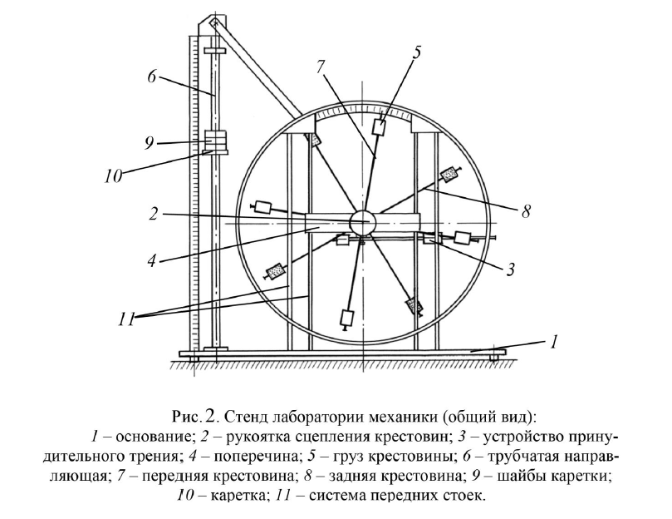

|  |  |  |
| --- | --- | --- |
| Величина | Значение | Погрешность |
| M, г | 220.0 | 1.0 |
| m0, г | 47.0 | 1.0 |
| m1, г | 267.0 | 1.0 |
| m2, г | 487.0 | 1.0 |
| m3, г | 707.0 | 1.0 |
| m4, г | 927.0 | 1.0 |
| l1, мм | 57.0 | 0,5 |
| l0, мм | 25.0 | 0,2 |
| B, мм | 40.0 | 0,5 |
| d ступицы, мм | 46.0 | 0,5 |
| d ут, мм | 40.0 | 0,5 |

|  |  |  |
| --- | --- | --- |
| Величина | Значение | Погрешность |
| l, мм | 40,60 | 0,005 |
| dспицы | 8,00 | 0,005 |
| hступицы | 83,80 | 0,005 |
| dотв | 8,00 | 0,005 |
| pступицы | 7800 | - |
| *p*спицы | 7800 | - |
| *p*ут | 8500 | - |